2024年度遂宁市公安局交通警察支队
单位决算

目录
公开时间：2025年8月22日

第一部分 部门概况 4
一、部门职责 4
二、机构设置 5
第二部分 2024年度部门决算情况说明 6
一、收入支出决算总体情况说明 6
二、收入决算情况说明 6
三、支出决算情况说明 7
四、财政拨款收入支出决算总体情况说明 8
五、一般公共预算财政拨款支出决算情况说明 9
六、一般公共预算财政拨款基本支出决算情况说明 11
七、财政拨款“三公”经费支出决算情况说明 12
八、政府性基金预算支出决算情况说明 14
九、国有资本经营预算支出决算情况说明 14
十、其他重要事项的情况说明 14
第三部分 名词解释 16
第四部分 附件 19
第五部分 附表 43
一、收入支出决算总表 43
二、收入决算表 43
三、支出决算表 43
四、财政拨款收入支出决算总表 43
五、财政拨款支出决算明细表 43
六、一般公共预算财政拨款支出决算表 43
七、一般公共预算财政拨款支出决算明细表 43
八、一般公共预算财政拨款基本支出决算明细表 43
九、一般公共预算财政拨款项目支出决算表 43
十、政府性基金预算财政拨款收入支出决算表 43
十一、国有资本经营预算财政拨款收入支出决算表 43
十二、国有资本经营预算财政拨款支出决算表 43
十三、财政拨款“三公”经费支出决算表 43

第一部分 部门概况

一、部门职责
遂宁市公安局交通警察支队成立于1987年4月，为遂宁市公安局所属二级预算单位，主要承担船山建成区、经开、河东、高新区辖区的交通管理工作和全市交通管理指导任务。
1.贯彻执行国家有关公安交通安全管理工作的路线、方针、政策和法律法规，部署全市公安交通安全管理工作，并组织实施，督促、检查执行情况;
2.分析、研究、预测道路交通安全管理情况并研究对策;
3.负责道路交通事故的处理和肇事逃逸案件的侦破;
4.负责全市机动车辆登记和机动车驾驶人考试、发证等管理工作和非机动车以及行人的交通安全管理工作;
5.负责全市城乡道路交通安全、交通秩序管理工作，依法查处交通违法行为;
6.指导全市公安机关交通管理部门的交通管理业务工作;
7.负责到我市视察工作的党和国家领导人以及重要外宾的交通安全警卫工作;
8.负责全市公安交通管理科技、计算机信息系统的建设与运用，规划和实施全市公安交通管理部门的科技管理工作;
9.指导、监督和督查全市各级公安机关交通管理部门的执法和警务活动;
10.负责全市道路交通安全宣传和道路交通安全法律法规知识的普及教育工作;
11.完成市委、市政府和市公安局以及省公安厅交警总队交办的其他事项。

二、机构设置
遂宁市公安局交通警察支队为遂宁市公安局下属二级预算单位，单位实行独立财务核算的单位一个，即遂宁市公安局交通警察支队。内设办公室、政工监督科、装备财务科、法制宣传科、交通管理科、交通科技科、交通指挥中心、车辆管理所和三个直属大队，共计11个部门。管辖5个区县(市)交警大队（含射洪市、蓬溪县、大英县3个大队）。

第二部分 2024年度部门决算情况说明

一、收入支出决算总体情况说明

2024年度收入、支出总计均为7,372.63万元。与2023年度相比，收入、支出总计各减少823.57万元，下降10.05%。主要变动原因是2024年较2023年减少两个项目
（图1：收入、支出决算总计变动情况图）（柱状图）

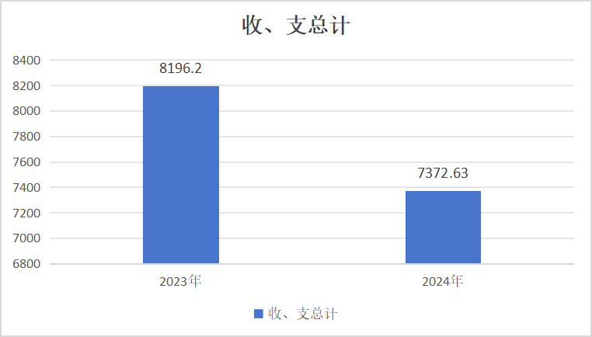
二、收入决算情况说明

2024年度本年收入合计7,355.16万元，其中：一般公共预算财政拨款收入7,349.26万元，占99.92%；政府性基金预算财政拨款收入0万元，占0%；国有资本经营预算财政拨款收入0万元，占0%；上级补助收入0万元，占0%；事业收入0万元，占0%；经营收入0万元，占0%；附属单位上缴收入0万元，占0%；其他收入5.9万元，占0.08%。（注：仅罗列本部门涉及的收入）
（图2：收入决算结构图）（饼状图）
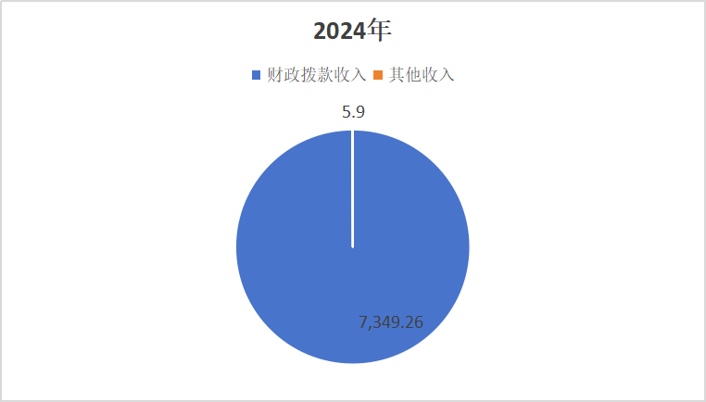

三、支出决算情况说明

2024年度本年支出合计7,356.80万元，其中：基本支出3,720.03万元，占50.57%；项目支出3,636.77万元，占49.43%；上缴上级支出0万元，占0%；经营支出0万元，占0%；对附属单位补助支出0万元，占0%。（注：仅罗列本部门涉及的支出）
（图3：支出决算结构图）（饼状图）

四、财政拨款收入支出决算总体情况说明
2024年度财政拨款收入、支出总计均为7,349.26万元。与2023年度相比，财政拨款收入、支出总计各减少745.4万元，下降9.21%。主要变动原因是2024年比2023年项目减少。
（图4：财政拨款收、支决算总计变动情况）（柱状图）
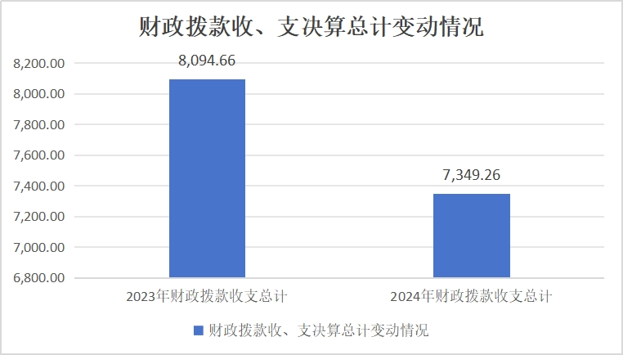

五、一般公共预算财政拨款支出决算情况说明

（一）一般公共预算财政拨款支出决算总体情况
2024年度一般公共预算财政拨款支出7,349.26万元，占本年支出合计的99.92%。与2023年度相比，一般公共预算财政拨款支出减少745.4万元，下降9.21%。2024年比2023年项目减少。
（图5：一般公共预算财政拨款支出决算变动情况）（柱状图）
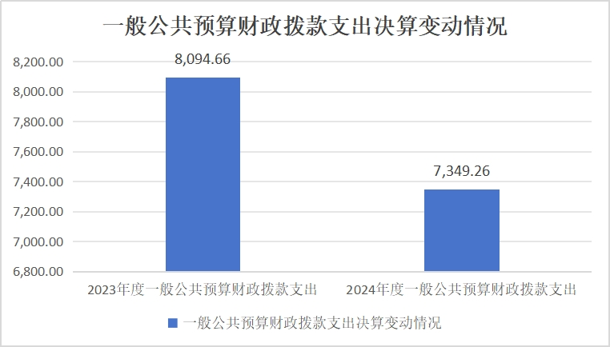

（二）一般公共预算财政拨款支出决算结构情况
2024年度一般公共预算财政拨款支出7349.26万元，主要用于以下方面：公共安全支出6708.82万元，占91.29%；文化旅游体育与传媒支出23万元，占0.31%；社会保障和就业支出279.50万元，占3.8%；卫生健康支出117.39万元，占1.6%；住房保障支出220.55万元，占3%。
（图6：一般公共预算财政拨款支出决算结构）（饼状图）

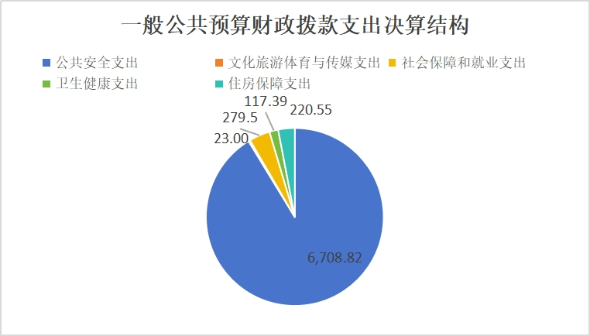

（三）一般公共预算财政拨款支出决算具体情况
2024年度一般公共预算支出决算数为7349.26万元，完成预算100%。其中：
1.公共安全（类）公安（款）行政运行（项）：支出决算为3102.58万元，完成预算100%，决算数等于预算数。
2.公共安全（类）公安（款）一般行政管理事务（项）: 支出决算为3606.23万元，完成预算100%，决算数等于预算数。
3.文化旅游体育与传媒支出（类）其他文化旅游体育与传媒支出（款）宣传文化发展专项支出（项）：支出决算为23万元，完成预算100%，决算数等于预算数。
4.社会保障和就业支出（类）行政事业单位养老支出（款）行政单位离退休（项）：支出决算为29.84万元，完成预算100%，决算数等于预算数。
5.社会保障和就业支出（类）行政事业单位养老支出（款）行政单位离退休（项）：支出决算为245.91万元，完成预算100%，决算数等于预算数。
6.社会保障和就业支出（类）抚恤（款）死亡抚恤（项）：支出决算为3.75万元，完成预算100%，决算数等于预算数。
6.卫生健康支出（类）行政事业单位医疗（款）行政单位医疗（项）：支出决算为117.39万元，完成预算100%，决算数等于预算数。
6.住房保障支出（类）住房改革支出（款）住房公积金（项）：支出决算为220.55万元，完成预算100%，决算数等于预算数。

六、一般公共预算财政拨款基本支出决算情况说明
2024年度一般公共预算财政拨款基本支出3720.03万元，其中：
人员经费2678.86万元，主要包括：基本工资、津贴补贴、奖金、伙食补助费、机关事业单位基本养老保险缴费、职工基本医疗保险缴费、公务员医疗补助缴费、其他社会保障缴费、住房公积金、其他工资福利支出、生活补助、医疗费补助、其他对个人和家庭的补助支出等。
公用经费1041.17万元，主要包括：办公费、印刷费、水费、电费、邮电费、物业管理费、差旅费、维修（护）费、培训费、公务接待费、劳务费、委托业务费、工会经费、福利费、公务用车运行维护费、其他交通费、其他商品和服务支出。

七、财政拨款“三公”经费支出决算情况说明

（一）“三公”经费财政拨款支出决算总体情况说明
2024年度“三公”经费财政拨款支出决算为220.62万元，完成预算100%，较上年度增加51.24万元，增长23.22%。决算数与预算数持平。

（二）“三公”经费财政拨款支出决算具体情况说明
2024年度“三公”经费财政拨款支出决算中，因公出国（境）费支出决算0万元，占0%；公务用车购置及运行维护费支出决算220.04万元，占99.74%；公务接待费支出决算0.58万元，占0.26%。具体情况如下：
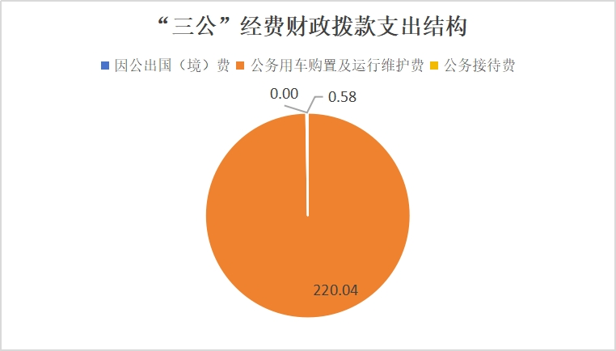
（图7：“三公”经费财政拨款支出结构）（饼状图）

1.因公出国（境）经费支出0万元，完成预算100%。全年安排因公出国（境）团组0次，出国（境）0人。因公出国（境）支出决算比2023年增加/减少0万元，较上年无变化。
2.公务用车购置及运行维护费支出220.04万元，完成预算100%。公务用车购置及运行维护费支出决算比2023年度增加50.69万元，增长23.04%。主要原因是2024年购买车辆。
其中：公务用车购置支出75.38万元。全年按规定更新购置公务用车5辆，其中：皮卡车5辆、金额75.38万元。截至2024年12月31日，单位共有公务用车30辆，其中：轿车26辆、越野车1辆、小型客车3辆。
公务用车运行维护费支出144.65万元。主要用于出差、执勤执法所需的公务用车燃料费、维修费、过路过桥费、保险费等支出。
3.公务接待费支出0.58万元，完成预算100%。公务接待费支出决算比2023年度增加0.55万元，增长1833.33%。主要原因是上年接待费较少，导致今年增长百分比较多。其中：
国内公务接待支出0.58万元，主要用于执行公务的用餐费等。国内公务接待4批次，61人次（不包括陪同人员），共计支出0.58万元，具体内容包括：5.6事故调查组0.19万元、接待乐山支队0.1万元、省总队长调研遂宁交通管理工作接待费0.18万元、省副厅长调研督导公安工作接待费0.11万元。

八、政府性基金预算支出决算情况说明
2024年度政府性基金预算财政拨款支出0万元，占本年支出合计的0%。与2023年度相比，政府性基金预算财政拨款支出较上年持平。

九、国有资本经营预算支出决算情况说明
2024年度国有资本经营预算财政拨款支出0万元，占本年支出合计的0%。与2023年度相比，国有资本经营预算财政拨款支出支出较上年持平

十、其他重要事项的情况说明

（一）机关运行经费支出情况
2024年度，遂宁市公安局交通警察支队机关运行经费支出1,041.17万元，比2023年度减少20.74万元，下降1.95%。主要原因是较上年缩减部分经费。

（二）政府采购支出情况
2024年度，遂宁市公安局交通警察支队政府采购支出总额753.33万元，其中：政府采购货物支出94.92万元、政府采购工程支出0万元、政府采购服务支出658.41万元。主要用于物业管理、车辆保险等（具体工作）。授予中小企业合同金额0万元，占政府采购支出总额的0%，其中：授予小微企业合同金额0万元，占政府采购支出总额的0%。

（三）国有资产占有使用情况
截至2024年12月31日，遂宁市公安局交通警察支队共有车辆30辆，其中：执勤执法用车27辆、特种专业技术用车3辆。单价100万元（含）以上设备（不含车辆）5套。

（四）预算绩效管理情况
根据预算绩效管理要求，遂宁市公安局交通警察支队在2024年度预算编制阶段，组织对一期电子警察项目经费、电子警察运行网络流量费、电子警察二期建设、后勤保障服务经费、警务辅助项目经费、警务辅助人员项目经费、车管成本经费、车管所业务用房维修、交警设备购置费等9个项目开展了预算事前绩效评估，对9个项目编制了绩效目标，预算执行过程中，选取9个项目开展绩效监控。
组织对2024年度一般公共预算、政府性基金预算、国有资本经营预算、社会保险基金预算以及资本资产、债券资金等全面开展绩效自评，形成遂宁市公安局交通警察支队部门整体（含部门预算项目）绩效自评报告、一期电子警察项目经费、电子警察运行网络流量费、电子警察二期建设、后勤保障服务经费、警务辅助项目经费、警务辅助人员项目经费、车管成本经费、车管所业务用房维修、交警设备购置费等专项预算项目绩效自评报告，其中，遂宁市公安局交通警察支队部门整体（含部门预算项目）绩效自评得分为87.15分，绩效自评综述我单位部门整体支出绩效自查自评结果良好，按时完成月度、季度账务处理及报表编制，确保数据准确无误；规范报销审核流程，零差错；按时足额发放人员工资、社保及福利费用，无延迟遗漏。全年基本支出保证了部门的正常运转，项目支出保障了重点工作的开展；

第三部分 名词解释

1.财政拨款收入：指单位从同级财政部门取得的财政预算资金。
2.其他收入：指单位取得的除上述收入以外的各项收入。主要是政法委慰问金等。
3.使用非财政拨款结余（含专用结余）：指事业单位使用以前年度积累的非财政拨款结余弥补当年收支差额的金额。
4.年初结转和结余：指以前年度尚未完成、结转到本年按有关规定继续使用的资金。
5.结余分配：指事业单位按照会计制度规定缴纳的所得税、提取的专用结余以及转入非财政拨款结余的金额等。
6.年末结转和结余：指单位按有关规定结转到下年或以后年度继续使用的资金。
7.公共安全（类）公安（款）行政运行（项）：指公安行政单位的事务和管理的基本支出。
8.公共安全（类）公安（款）一般行政管理事务（项）：指公安机关未单独设置项级科目的其他项目支出。
9.公共安全支出（类）公安（款）其他公安支出（项）：指公安机关除上述项目以外其他用于公安方面的支出。
10．社会保障和就业支出（类）行政事业单位养老支出（款）行政单位离退休（项）：指公安机关开支的离退休支出。
11．社会保障和就业支出（类）行政事业单位养老支出（款）机关事业单位基本养老保险缴费支出（项）：指公安机关实施养老保险制度由单位缴纳的基本养老保险费支出。
12. 社会保障和就业（类）抚恤（款）死亡抚恤（项）：指公安机关按规定用于烈士和牺牲、病故人员家属的一次性和定期抚恤金以及丧葬补助费。
13. 卫生健康支出（类）行政事业单位医疗（款）行政单位医疗（项）：指公安机关职工基本医疗保险缴费。
14. 住房保障支出（类）住房改革支出（款）住房公积金（项）：指公安机关按规定比例为职工缴纳的住房公积金。
15. 文化旅游体育与传媒支出（类）其他文化旅游体育与传媒支出（款）宣传文化发展专项支出（项）：反映除上述项目以外其他用于文化和旅游方面的支出。
16.基本支出：指为保障机构正常运转、完成日常工作任务而发生的人员支出和公用支出。
17.项目支出：指在基本支出之外为完成特定行政任务和事业发展目标所发生的支出。
18.经营支出：指事业单位在专业业务活动及其辅助活动之外开展非独立核算经营活动发生的支出。
19.“三公”经费：指部门用财政拨款安排的因公出国（境）费、公务用车购置及运行费和公务接待费。其中，因公出国（境）费反映单位公务出国（境）的国际旅费、国外城市间交通费、住宿费、伙食费、培训费、公杂费等支出；公务用车购置及运行费反映单位公务用车车辆购置支出（含车辆购置税）及租用费、燃料费、维修费、过路过桥费、保险费等支出；公务接待费反映单位按规定开支的各类公务接待（含外宾接待）支出。
20.机关运行经费：为保障行政单位（含参照公务员法管理的事业单位）运行用于购买货物和服务的各项资金，包括办公及印刷费、邮电费、差旅费、会议费、福利费、日常维修费、专用材料及一般设备购置费、办公用房水电费、办公用房取暖费、办公用房物业管理费、公务用车运行维护费以及其他费用。
第四部分 附件

遂宁市公安局交通警察支队
关于2024年度部门整体支出绩效自评情况的报告

市财政局:
按照《遂宁市财政局关于开展2024年部门、政策和项目支出重点绩效评价工作的通知》（遂财绩[2025]1号）文件的要求，交警支队装备财务科认真组织进行了2024年度预算绩效自评工作，现将交警支队相关情况报告如下。
一、单位基本情况
（一）机构组成。
交警支队成立于1987年4月，管辖二区三县公安（分）局交警大队，支队下设十一个机构：办公室、政工监督科、装备财务科、交通管理科、法制宣传科、指挥中心、车辆管理所、交通科技科、直属一大队、直属二大队、直属三大队。
- 机构职能。
1.贯彻执行国家有关公安交通安全管理工作的路线、方针、政策和法律法规，部署全市公安交通安全管理工作，并组织实施，督促、检查执行情况;
2.分析、研究、预测道路交通安全管理情况并研究对策;
3.负责道路交通事故的处理和肇事逃逸案件的侦破;
4.负责全市机动车辆登记和机动车驾驶人考试、发证等管理工作和非机动车以及行人的交通安全管理工作;
5.负责全市城乡道路交通安全、交通秩序管理工作，依法查处交通违法行为;
6.指导全市公安机关交通管理部门的交通管理业务工作;
7.负责到我市视察工作的党和国家领导人以及重要外宾的交通安全警卫工作;
8.负责全市公安交通管理科技、计算机信息系统的建设与运用，规划和实施全市公安交通管理部门的科技管理工作;
9.指导、监督和督查全市各级公安机关交通管理部门的执法和警务活动;
10.负责全市道路交通安全宣传和道路交通安全法律法规知识的普及教育工作;
11.完成市委、市府和市公安局以及省公安厅交警总队交办的其他事项。
（三）人员概况。
截至2024年末，遂宁市公安局交通警察支队在职民警117人，辅警292人，退休人员27人。
二、部门资金收支情况
（一）收入情况。
2024年遂宁市公安局交通警察支队年初预算7，237.64万元，其中年初财政拨款7,237.64万元，中期调整134.99万元，调整后预算收入总额为7,372.63万元。年初结转和结余17.46万元具体情况详见表2-1：
表2-1 年度预算表
项目名称 | 年初预算 | 中期调整 | 年度总预算
一、一般公共预算财政拨款收入 | 7,237.64 | 111.63 | 7,349.27
二、其他收入 | - | 5.9 | 5.9
年初结转结余 | - | 17.46 | 17.46
总计 | 7,237.64 | 134.99 | 7,372.63

- 支出情况。
2024年度，遂宁市公安局交通警察支队财政支出年初预算为7,237.64万元，中期调整134.99万元，调整后预算支出总额为7,372.63万元，部门支出预算执行总额为7,372.63万元，部门总体执行进度为100%，其中：基本支出预算总额为3,720.03万元，基本支出执行总额为3,720.03万元，基本支出总体执行进度100%；项目支出预算总额为3,652.59万元，项目支出执行总额为3,629.23万元，项目支出总体执行进度99.57%。具体情况详见表2-2。
表2-2 年度预算执行表
项目名称 | 年初预算 | 中期调整 | 年度总预算 | 预算执行 | 执行率（%）
一、基本支出 | 3,479.61 | 240.42 | 3,720.03 | 3,720.03 | 100%
人员经费 | 2,381.31 | 297.55 | 2,678.86 | 2,678.86 | 100%
公用经费 | 1,098.30 | -57.13 | 1,041.17 | 1,041.17 | 100%
二、项目支出 | 3,758.03 | -105.43 | 3,652.59 | 3,636.77 | 99.57%
总计 | 7,237.64 | 134.99 | 7,372.63 | 7,356.81 | 99.78%

- 结余分配和结转结余情况。
2024年度，遂宁市公安局交通警察支队年初结转和结余17.46万元，年末结转和结余15.83万元。
三、部门预算绩效分析
（一）部门预算总体绩效分析。
1.履职效能。
（1）维持电子警察正常运行
为了保障市城区道路畅通、交通秩序良好，维护驾驶人的利益，我支队2024年开展对应三个项目，情况如下：
资金安排情况。
为提高违法行为抓拍数据的有效率，能够更好地规范城市文明交通行为，有效降低道路交通事故发生。我支队开展2024年对应项目三项，资金合计831.4万元，具体情况详见表2-3
表2-3 年度预算执行表
项目名称 | 年初预算 | 预算调整 | 决算 | 执行率
一期电警维修维护费 | 182 | 137.57 | 137.57 | 100%
电子警察二期建设 | 498.14 | 487.59 | 487.59 | 100%
电子警察网络流量费 | 208 | 206.24 | 206.24 | 100%
合计 | 888.14 | 831.4 | 831.4 | 100%
目标实现情况
根据支付凭证、合同等材料，涉及维持电子警察正常运行目标实现情况如下：
建设(改造、修缮)工程数量574个，维持电子警察正常运转574个，网络故障维护响应时间每次小于30分钟，数据上传有效率达到99%。
指标完成情况

电子警察二期建设 | 一级指标 | 二级指标 | 三级指标 | 指标性质 | 指标值 | 度量单位 | 完成值 | 完成率
电子警察二期建设 | 产出指标 | 数量指标 | 建设(改造、修缮)工程数量 | ≥ | 210 | 个（套） | 210 | 100%
电子警察二期建设 | 产出指标 | 质量指标 | 竣工验收合格率 | ≥ | 95 | % | 99 | 100%
电子警察二期建设 | 产出指标 | 质量指标 | 项目设计变更率 | ≤ | 5 | % | 5 | 100%
电子警察二期建设 | 产出指标 | 时效指标 | 项目按计划开工率 | ≥ | 98 | % | 98 | 100%
电子警察二期建设 | 产出指标 | 时效指标 | 项目按计划完工率 | ≥ | 98 | % | 98 | 100%
电子警察二期建设 | 效益指标 | 社会效益指标 | 建筑（工程）综合利用率 | ≥ | 95 | % | 95 | 100%
电子警察二期建设 | 效益指标 | 社会效益指标 | 设施正常运转率 | ≥ | 95 | % | 95 | 100%
电子警察二期建设 | 效益指标 | 社会效益指标 | 项目受益人数 | ≥ | 1000000 | 人 | 1000000 | 100%
电子警察二期建设 | 满意度指标 | 服务对象满意度指标 | 受益群体满意度 | ≥ | 95 | % | 95 | 100%
电子警察运行网络流量费 | 产出指标 | 数量指标 | 电警及监控设备个数 | ≥ | 501 | 个（台、套、件、辆） | 574 | 100%
电子警察运行网络流量费 | 产出指标 | 质量指标 | 网络故障率 | ≤ | 5 | % | 2 | 100%
电子警察运行网络流量费 | 产出指标 | 质量指标 | 数据上传有效率 | ≥ | 99 | % | 99 | 100%
电子警察运行网络流量费 | 产出指标 | 时效指标 | 网络故障维护响应时间 | ≤ | 30 | 分钟 | 30 | 100%
电子警察运行网络流量费 | 效益指标 | 社会效益指标 | 群众投诉下降率 | ≤ | 10 | % | 10 | 100%
电子警察运行网络流量费 | 效益指标 | 社会效益指标 | 驾驶人文明驾驶行为增长率 | ≥ | 5 | % | 5 | 100%
电子警察运行网络流量费 | 满意度指标 | 服务对象满意度指标 | 受益群体满意度 | ≥ | 90 | % | 90 | 100%
电子警察运行网络流量费 | 成本指标 | 经济成本指标 | 电警全年网络费用 | ＝ | 223 | 万元 | 208 | 93.27%
一期电子警察项目经费 | 产出指标 | 数量指标 | 维护设备数量 | ≥ | 291 | 个（台、套、件、辆） | 291 | 100%
一期电子警察项目经费 | 产出指标 | 质量指标 | 前段设备月在线率 | ≥ | 95 | % | 95 | 100%
一期电子警察项目经费 | 产出指标 | 质量指标 | 系统验收合格率 | ≥ | 99 | % | 99 | 100%
一期电子警察项目经费 | 产出指标 | 时效指标 | 系统运行维护响应时间 | ≤ | 30 | 分钟 | 30 | 100%
一期电子警察项目经费 | 效益指标 | 经济效益指标 | 数据采购成本 | ＝ | 182 | 万元 | 137.57 | 75.59%
一期电子警察项目经费 | 效益指标 | 社会效益指标 | 交通参与者交通法律法规遵守率 | ≥ | 90 | % | 90 | 100%
一期电子警察项目经费 | 效益指标 | 可持续影响指标 | 系统正常运行年限 | ≥ | 5 | 年 | 5 | 100%
一期电子警察项目经费 | 满意度指标 | 服务对象满意度指标 | 受益群体满意度 | ≥ | 95 | % | 95 | 100%

（2）机动车注册登记、转移登记、转入等业务
为了保障交警支队车辆管理所在办理机动车注册登记、转移登记、转入等业务时，及时核发机动车号牌、机动车登记证书、检验合格标志等；在办理初次（增驾）驾驶证、补换时，及时核发机动车驾驶证，该项目为常年性项目，用于车管所专项支出。
资金安排情况。
我支队2024年开展项目共一个，资金合计72.1万元，具体情况详见表2-4。
项目执行情况表2-4
项目名称 | 年初预算 | 预算调整 | 决算 | 执行率
车管成本经费 | 42.1 | 72.1 | 72.1 | 100%
合计 | 42.1 | 72.1 | 72.1 | 100%
目标实现情况。
根据合同及使用数量，涉及机动车注册登记、转移登记、转入等业务目标实现情况如下：
我支队核发车管所驾驶证证夹60600本，行驶证证夹50500本，行驶证证芯54000张，驾驶证证芯72500张。
指标完成情况
根据资金使用情况、合同等资料，涉及推进机动车注册登记、转移登记、转入等业务指标完成情况如下
车管成本经费 | 一级指标 | 二级指标 | 三级指标 | 指标性质 | 指标值 | 度量单位 | 完成值 | 完成率
车管成本经费 | 产出指标 | 数量指标 | 完成各类机动车牌证核发 | ≥ | 95 | % | 100 | 100%
车管成本经费 | 产出指标 | 质量指标 | 各类牌证制作规范率 | ＝ | 100 | % | 100 | 100%
车管成本经费 | 产出指标 | 时效指标 | 业务办理后核发牌证及时率 | ≥ | 95 | % | 100 | 100%
车管成本经费 | 效益指标 | 经济效益指标 | 行政性收费解缴及时率 | ＝ | 100 | % | 100 | 100%
车管成本经费 | 效益指标 | 社会效益指标 | 规范机动车、驾驶人管理值 | ≥ | 95 | % | 99 | 100%
车管成本经费 | 效益指标 | 可持续影响指标 | 车驾管业务工作规范率 | ＝ | 98 | % | 100 | 100%
车管成本经费 | 满意度指标 | 服务对象满意度指标 | 社会满意率 | ≥ | 95 | % | 95 | 100%

（3）按时发放警务辅助人员工资及社保
资金安排情况。
经财政、人力资源和社会保障部门核定的协辅警人员经费列入同级财政预算。为加强交通管理辅助力量建设，规范警务辅助人员管理，保障警务辅助人员合法权益，充分发挥警务辅助人员在协助公安交通管理的积极作用，着力打造素质较高、相对稳定的警务辅助人员队伍，安排了警务辅助人员专项资金。我支队开展项目两个，合计资金1782万元，具体情况详见表2-5。
项目执行情况表2-5
项目名称 | 年初预算 | 预算调整 | 决算 | 执行率
警务辅助人员经费 | 1782 | 1782 | 1782 | 100%
合计 | 1782 | 1782 | 1782 | 100%
目标实现情况。
我支队2024年完成警务辅助人员工资及社保按时发放
指标完成情况。
根据代理公司工资发放表、记账凭证等涉及警务辅助人员经费指标完成情况如下
一级指标 | 二级指标 | 三级指标 | 指标性质 | 指标值 | 度量单位 | 完成值 | 完成率
产出指标 | 数量指标 | 管辖面积 | ≥ | 78 | 平方公里 | 78 | 100%
产出指标 | 质量指标 | 交通管理规范率 | ≥ | 90 | % | 95 | 100%
产出指标 | 时效指标 | 按照工作进度支付各项整治费用及时率 | ≥ | 90 | % | 95 | 100%
效益指标 | 社会效益指标 | 保障城区道路交通秩序井然 | 定性 | 优良中低差 |  | 良 | 100%
效益指标 | 社会效益指标 | 交通参与者遵守法规文明出行率 | ≥ | 90 | % | 90 | 100%
满意度指标 | 服务对象满意度指标 | 社会满意度 | ≥ | 95 | % | 95 | 100%

（4）持续进行交通安全宣传，及时处理交通事故及涉案车辆拖停车等。
2024年，全市公安交警聚焦“防风险、保安全、保畅通、促发展”的核心任务，持续推动各项工作迈向新高度；全市交通事故“警医消保”联动救援机制进一步优化，为危重伤员的及时救治提供强有力的支持，有效防止事故的恶化。
资金安排情况。
我支队2024年开展对应项目一个，合计资金643.71万元，具体情况详见表2-6。
项目执行情况表2-6
项目名称 | 年初预算 | 预算调整 | 决算 | 执行率
省级政法转移支付资金 | 643.71 | 643.71 | 643.71 | 100%
合计 | 643.71 | 643.71 | 643.71 | 100%
目标实现情况。
我支队2024年共处理道路交通事故1.91万件，结案率达到99.99%，交通安全宣传共11次，涉案车辆拖移、停车场数量2个。
指标完成情况。
省级政法转移支付资金 | 一级指标 | 二级指标 | 三级指标 | 指标性质 | 指标值 | 度量单位 | 完成值 | 完成率
省级政法转移支付资金 | 产出指标 | 数量指标 | 交通安全宣传 | ＝ | 11 | 个 | 11 | 100%
省级政法转移支付资金 | 产出指标 | 数量指标 | 涉案车辆拖移、停车场数量 | ＝ | 2 | 个 | 2 | 100%
省级政法转移支付资金 | 产出指标 | 质量指标 | 交通出行守法率 | ≥ | 85 | % | 95 | 100%
省级政法转移支付资金 | 产出指标 | 时效指标 | 各类交通管理费用、办案业务费用支付及时率 | ＝ | 100 | % | 100 | 100%
省级政法转移支付资金 | 效益指标 | 社会效益指标 | 通过交通安全宣传，全民交通安全意识提高率 | ≥ | 15 | % | 15 | 100%
省级政法转移支付资金 | 效益指标 | 可持续发展指标 | 交通安全宣传持久性 | 定性 | 长期 |  | 长期 | 100%
省级政法转移支付资金 | 成本指标 | 经济成本指标 | 办案经费 | ≥ | 200 | 万元 | 367.71 | 100%
省级政法转移支付资金 | 成本指标 | 经济成本指标 | 涉案车辆拖停车费 | ≥ | 160 | 万元 | 46 | 100%
省级政法转移支付资金 | 成本指标 | 经济成本指标 | 车驾管牌证成本费 | ≥ | 160 | 万元 | 160 | 100%
省级政法转移支付资金 | 成本指标 | 经济成本指标 | 交通安全宣传费 | ≥ | 70 | 万元 | 70 | 100%

2.预算管理。
预算编制质量
根据《关于批复二级预算单位2024年部门预算的通知》年初预算批复文件、2024年决算统计表及2024年1-12月预算可执行情况表。根据《部门整体支出绩效自评打分表》计算，预算编制质量指标权重8分、得分8分，具体如下：

预算编制质量 | 预算执行数 | 调整预算数 | 偏离度
财政拨款 | 7349.27 | 7349.27 | 0%
预算编制质量得分计算 | 该项指标得分=（1-财政拨款预算偏离度）×100%×8。偏离度=|预算执行数-调整预算数|÷调整预算数。

支出执行进度
根据《关于批复二级预算单位2024年部门预算的通知》年初预算批复文件、2024年决算统计表及2024年1-12月预算可执行情况表。支出执行进度指标权重9分、得分4.05分，本单位2024年支出执行进度具体如下：
 | 实际支出数 | 预算数 | 支出执行进度
中省转移支付资金 | 652.2 | 1436.71 | 0.45
合计 | 652.2 | 1436.71 | 0.45
得分计算 | 该项指标得分=中省转移支付资金1至12月实际支出数÷1-12月预算数*3+专项债券资金实际支出数÷1-12月部门预算数*3+专项预算项目1至12月实际支出数÷1-12月预算数*3。（我单位不涉及专项债券、专项预算项目）

预算年终结余
根据《关于批复二级预算单位2024年部门预算的通知》年初预算批复文件、2024年决算统计表及2024年1-12月预算可执行情况表。本单位2024年年终部门预算注销金额0万元和结转金额0万元，2024年，部门预算7,349.27万元。部门整体预算结余率0%。预算年终结余指标权重8分、得分8分。
严控一般性支出
根据《关于批复二级预算单位2024年部门预算的通知》年初预算批复文件、2024年决算统计表及2024年1-12月预算可执行情况表。严控一般性支出指标权重6分、得分3.3分。单位2024年严控一般性支出具体如下：
 | 2023年 |  | 2024年 |  | 较上年变化
资金性质 | 年初预算 | 决算 | 年初预算 | 决算 | 年初预算 | 决算
财政拨款 | 6097.24 | 8094.66 | 7237.64 | 7349.27 | 18.70% | -9.21%
得分计算 | 该项指标得分=基础分值+加分值。  1.基础分值。一般性支出财政拨款年初预算较上年实现压减得1.5分；一般性支出财政拨款预算执行较上年实现压减得1.5分。  2.加分值。一般性支出财政拨款年初预算较上年每压减1%得0.2分，累计不超过1分；一般性支出财政拨款预算执行较上年每压减1%得0.4分，累计不超过2分。

3.资产管理。
人均资产变化率
根据2024年资产卡片列表2024年资产年报及部门行政事业性国有资产报表资料，人均资产变化率指标权重3分、得分3分。单位2024年人均资产变化率具体如下：
 | 总资产 | 编制实有人数 | 人均资产 | 人均资产变化
2023年 | 7724.76 | 121 | 63.84 | -5.17%
2024年 | 7083.27 | 117 | 60.54 | -5.17%
得分计算 | 部门人均资产变化率Y=（2024年行政事业单位人均占有资产-2023年行政事业单位人均占有资产）÷2023年行政事业单位人均占有资产×100%。行政事业单位人均占有资产=（固定资产净值+无形资产净值）÷行政事业单位编制内实有人数。2024年市直行政事业单位人均资产变化率平均值N为-4.63%，Y≤N，得3分；N＜Y≤0.8N（即-3.704%），得2分；0.8N＜Y≤0.5N（即-2.32%），得1分；Y＞0.5N，得0分。
资产利用率
根据我支队截至2024年12月31日固定资产卡片明细数据，超最低使用年限的办公家具资产利用率为15.37%；超最低使用年限的办公设备资产利用率为49.58%。资产利用率指标权重3分、得分0.97分。单位2024年资产利用率具体如下：
遂宁市公安局交通警察支队 | 超最低使用年限的办公家具账面原值 | 办公家具账面原值 | 资产利用率
遂宁市公安局交通警察支队 | 57.21 | 372.11 | 15.37%
遂宁市公安局交通警察支队 | 超最低使用年限的办公设备账面原值 | 办公家具账面原值 | 资产利用率
遂宁市公安局交通警察支队 | 153.82 | 310.28 | 49.58%
得分计算 | 该项指标得分=（超最低使用年限的办公家具账面原值÷办公家具账面原值×100%×1.5）+（超最低使用年限的办公设备账面原值÷办公设备账面原值×100%×1.5）。
资产盘活率
根据我支队截至2024年12月31日固定资产卡片明细数据，并结合现场勘察情况。2024年我单位无闲置资产，部门闲置资产占比率0%，根据《部门整体支出绩效自评打分表》的评分说明本项指标权重3分、得分3分。
4.采购管理。
支持中小企业发展
我单位未对适宜由中小企业提供的采购项目和采购包，预留采购份额专门面向中小企业采购。
采购执行率
根据单位涉及政府采购项目及2024年有关系项目合同及支付凭证等资料。根据《部门整体支出绩效自评打分表》的评分说明本项指标权重3分、得分3分。本部门2024年采购执行率100%。具体如下：
 | 当年政府采购预算数 | (含）当年未完成政府采购项目 | 当年已完成合同总额 | 当年已完成采购项目节约金额 | 当年政府采购实际支付总金额 | 采购执行率
2024年 | 920.43 | 0 | 36 | 167.1 | 753.33 | 100%
合计 | 920.43 | 0 | 36 | 167.1 | 753.33 | 100%
得分计算 | 该项指标得分=当年政府采购实际支付总金额÷（当年政府采购总预算数-当年已完成采购项目节约金额）×100%×3。

5.财务管理。
财务管理制度建设情况：本部门制定了《财务管理办法》管理制度，财务机构按照《财务管理办法》严格执行有关制度。不涉及扣分。
财务岗位设置情况：装备财务科设置财务负责人、会计、出纳、资产管理等财务工作岗位。会计岗位的职责权限为支出与资金申请审核管理、会计核算与报表编制工作、会计档案整理与移交；出纳岗位的职责权限为办理费用报销、货币资金管理；资产管理岗位的职责权限为固定资产管理、耗材管理；财务负责人岗位的职责权限为会计核算与财务管理、资金与资产管理、财务监督。本部门严格实行不相容岗位分离。不涉及扣分。
资金使用规范情况。财务部门在本部门绩效自评价期间抽查了一期电子警察维护费、电子警察二期建设、警务辅助人员经费、车管成本经费等项目支付有关资料。部门资金使用符合相关财务管理制度规定的专项资金管理办法。不涉及扣分。
（二）部门预算项目绩效分析。
常年项目绩效分析。该类项目总数11个，涉及预算总金额4,405.05万元，1—12月预算执行总体进度为82%，其中：预算结余率大于10%的项目共计1个。
阶段（一次性）项目绩效分析。该类项目总数1个，涉及预算总金额23万元，1—12月预算执行总体进度为100%，其中：预算结余率大于10%的项目共计0个。
1.项目决策。
决策程序
根据《事前绩效评估管理办法》，对“年度预算100万元以上的新增项目，年度预算增幅达到30%或增加金额100万元以上的延续性项目”开展事前绩效评估。2024年本部门应开展部门预算阶段项目（含一次性项目）总数11个、实际开展部门预算阶段项目（含一次性项目）11个，开展比例100%。根据《部门整体支出绩效自评打分表》的评分说明本项指标权重4分、得分4分。
目标设置
根据《遂宁市市级部门（单位）绩效管理办法》、部门预算编制通知文件以及本部门项目绩效目标及预算审核结果。2024年本部门财务机构抽查预算阶段项目（含一次性项目）11个项目，涉及绩效目标与计划期内的任务量、预算安排不相匹配的部门预算阶段项目（含一次性项目）数量0个。或不存在绩效目标与计划期内的任务量、预算安排不相匹配的部门预算阶段项目（含一次性项目）的项目。根据《部门整体支出绩效自评打分表》的评分说明本项指标权重4分、得分4分。
项目入库
根据部门预算编制通知文件，一体化系统导出项目库明细数据。2024年本部门最终安排部门预算阶段项目（含一次性项目）总数11个，规定时间未入财政库部门预算阶段项目（含一次性项目）数量0个，项目入库及时率100%。或不存规定时间未入财政库部门预算阶段项目（含一次性项目），项目入库及时率100%。根据《部门整体支出绩效自评打分表》的评分说明本项指标权重4分、得分4分。
2.项目执行。
执行同向
2024年本部门财务机构抽查预算阶段项目（含一次性项目）11个项目，涉及绩效目标与计划期内的任务量、预算安排不相匹配的部门预算阶段项目（含一次性项目）数量0个。或不存在绩效目标与计划期内的任务量、预算安排不相匹配的部门预算阶段项目（含一次性项目）的项目。根据《部门整体支出绩效自评打分表》的评分说明本项指标权重5分、得分5分。
项目调整
2024年本部门应采取收回预算、调整目标等处置措施的部门预算阶段项目（含一次性项目）总数2个，其中应采取未采取收回预算、调整目标等处置措施的部门预算阶段项目（含一次性项目）数量0个。或不涉及应采取未采取收回预算、调整目标等处置措施的部门预算阶段项目（含一次性项目）。根据《部门整体支出绩效自评打分表》的评分说明本项指标权重6分、得分6分。
执行结果
2024年本单位共实施10个项目，其中：常年项目10个，一次性项目和阶段项目2个。根据一体化系统预算可执行情况表，共9个常年项目预算结余率小于10%，1个常年项目预算结余率大于10%；共2个一次性项目和阶段项目预算结余率小于10%，0个一次性项目和阶段年项目预算结余率大于10%。
根据《部门整体支出绩效自评打分表》的评分说明本项指标权重4分、得分3.8分。
3.目标实现。
目标完成
2025年本单位共实施12个项目，财务机构抽查10个项目核查项目目标完成情况。10个项目共有12条数量指标，12条数量指标均完成目标值。根据《部门整体支出绩效自评打分表》的评分说明本项指标权重6分、得分6分。具体情况详见下表（参考样表）：
序号 | 项目名称 | 数量指标 | 目标值 | 单位 | 完成值 | 目标完成情况 | 数据来源
1 | 车管成本经费 | 完成各类机动车牌证核发 | 95 | % | 100 | 100% | 车管所号牌系统
2 | 电子警察二期建设 | 建设(改造、修缮)工程数量 | 210 | 台 | 210 | 100% | 合同
3 | 后勤保障服务经费 | 按工作日提供服务 | 264 | 天 | 264 | 100% | 合同
4 | 电子警察运行网络流量费 | 电警及监控设备个数 | 501 | 台 | 574 | 100% | 合同
5 | 交警设备购置费 | 购置国有资产数量 | 18 | 个 | 18 | 100% | 合同
6 | 警务辅助人员项目经费 | 费用结算月数 | 12 | 月 | 12 | 100% | 记账凭证
7 | 警务辅助项目经费 | 管辖面积 | 78 | 平方公里 | 78 | 100% | 面积
8 | 省级政法转移支付资金 | 交通安全宣传 | 11 | 个 | 11 | 100% | 记账凭证
9 | 省级政法转移支付资金 | 涉案车辆拖移、停车场数量 | 2 | 个 | 2 | 100% | 合同
10 | 特定转移支付Ｚ | 交通安全宣传 | 11 | 个 | 11 | 100% | 合同
11 | 特定转移支付Ｚ | 涉案车辆拖移、停车场数量 | 2 | 个 | 2 | 100% | 合同
12 | 一期电子警察项目经费 | 维护设备数量 | 291 | 台 | 291 | 100% | 合同
目标偏离
2025年本单位共实施12个项目，财务机构抽查10个项目核查项目目标完成情况。10个项目共有12条数量指标，2024年已完成预期指标值的数量指标共计12条，其中0条数量指标偏离度≥30%。根据《部门整体支出绩效自评打分表》的评分说明本项指标权重6分、得分6分。
实现效果
2024年本部门共实施12个项目，财务机构共抽查10个项目，10个项目共有24条效益指标，经核查24条效益指标完成。各类项目均实现其效果。根据《部门整体支出绩效自评打分表》的评分说明本项指标权重5分、得分5分。具体情况详见下表：
序号 | 项目名称 | 效益指标 | 目标值 | 单位 | 完成值 | 目标完成情况
1 | 车管成本经费 | 行政性收费解缴及时率 | 100 | % | 100 | 100%
2 | 车管成本经费 | 规范机动车、驾驶人管理值 | 95 | % | 100 | 100%
3 | 车管成本经费 | 车驾管业务工作规范率 | 98 | % | 99 | 100%
4 | 电子警察二期建设 | 建筑（工程）综合利用率 | 95 | % | 95 | 100%
5 | 电子警察二期建设 | 设施正常运转率 | 95 | % | 95 | 100%
6 | 电子警察二期建设 | 项目受益人数 | 1000000 | 人 | 1000000 | 100%
7 | 后勤保障服务经费 | 助力小型企业经济增长 | 5 | % | 5 | 100%
8 | 后勤保障服务经费 | 就业人数增长率 | 5 | % | 5 | 100%
9 | 电子警察运行网络流量费 | 群众投诉下降率 | 10 | % | 10 | 100%
10 | 电子警察运行网络流量费 | 驾驶人文明驾驶行为增长率 | 5 | % | 5 | 100%
11 | 交警设备购置费 | 提升服务质量 | 优良中低差 |  | 良 | 100%
12 | 交警设备购置费 | 资产使用年限 | 5 | 年 | 5 | 100%
13 | 警务辅助人员项目经费 | 协助民警开展交通违法查处工作，罚没款增长率 | 5 | % | 5 | 100%
14 | 警务辅助人员项目经费 | 交通参与者遵守交通法规率 | 90 | % | 90 | 100%
15 | 警务辅助人员项目经费 | 保障城区道路畅通、交通秩序良好 | 优良中低差 |  | 良 | 100%
16 | 警务辅助项目经费 | 保障城区道路交通秩序井然 | 优良中低差 |  | 良 | 100%
17 | 警务辅助项目经费 | 交通参与者遵守法规文明出行率 | 90 | % | 90 | 100%
18 | 省级政法转移支付资金 | 通过交通安全宣传，全民交通安全意识提高率 | 15 | % | 15 | 100%
19 | 省级政法转移支付资金 | 交通安全宣传持久性 | 长期 |  | 长期 | 100%
20 | 特定转移支付Ｚ | 通过交通安全宣传，全民交通安全意识提高率 | 15 | % | 15 | 100%
21 | 特定转移支付Ｚ | 交通安全宣传持久性 | 长期 |  | 长期 | 100%
22 | 一期电子警察项目经费 | 数据采购成本 | 182 | 万元 | 137.57 | 75%
23 | 一期电子警察项目经费 | 交通参与者交通法律法规遵守率 | 90 | % | 90 | 100%
24 | 一期电子警察项目经费 | 系统正常运行年限 | 5 | 年 | 5 | 100%

（三）重点领域绩效分析。
行政事业性国有资产基本情况
我单位行政事业性国有资产购买实施主要依据单位财务管理制度、行政事业单位资金管理办法，并严格执行财务管理制度，账务处理及时，会计核算规范。资金拨付经过财政的审批程序，使用规范；项目预算批复或合同规定用途一直；不存在截留、挤占、挪用、虚列支出等情况。
主要成效
截至2024年12月31日，我单位已按计划完成交警设备购置资金支付，项目已完成，成本控制合理，未超出预算金额。
存在问题及改进措施和建议
部分老旧资产突然损坏、需临时购置（碎纸机、扫描枪、厨房用具等），但无相应预算，无法及时购买，导致影响办公效率。

四、评价结论及建议
（一）评价结论。
2024年，我单位部门整体支出绩效自查自评结果良好，按时完成月度、季度账务处理及报表编制，确保数据准确无误；
规范报销审核流程，零差错；按时足额发放人员工资、社保及福利费用，无延迟遗漏。全年基本支出保证了部门的正常运转，项目支出保障了重点工作的开展，按照 2024年度市级部门整体支出绩效评价指标体系对我单位部门预算编制、预算执行、完成结果、信息公开、整改反馈等方面进行了自评，最终得分87.15分。在上级主管部门的正确领导下，我单位紧紧围绕年度目标任务，团结拼搏，锐意进取，扎实工作，圆满完成了各项工作和任务，积极为全市经济科学发展、安全发展、绿色发展做出了应有的贡献。
（二）存在问题。
我单位部分项目预算调整后绩效目标调剂不及时，导致部分项目绩效目标无法完成。
（三）改进建议。
1.重视部门整体支出的绩效评价工作，自主学习绩效评价相关知识，树立绩效评价意识，提高工作实效。年初制定部门整体支出绩效目标，并尽量描述清晰、精确。年底进行绩效目标完成情况总结，对应目标逐一进行回应。
2.强化预算编制，并严格遵守《预算法》，各项经费收入全部纳入预算管理，提高预算精准度，追加调整预算严格执行相应的审批程序，预算内各项资金的来源、使用科目的设置规范化。
3.部门加强资金管理，对事前、事中进行控制，对支出进行合理把控，避免超预算、无预算开支的现象发生，积极开展年度中期评估，对下半年度资金做好计划，以提高资金使用效益。
4.加强财务会计人员业务培训，提升业务质量，严格执行会计基础工作规范。及时准确地记录、反映单位经济活动，确保会计制度遵守执行。须按照统一的会计准则和制度的规定对原始凭证进行审核，对不真实、不合法的原始凭证有权不予接受，并向单位负责人报告；对记载不准确、不完整的原始凭证予以退回，并按照国家统一的会计制度的规定更正、补充。
5.加强完善内部控制体系，加强财政专项资金的监管工作，做到财政资金流程合规、使用透明、拨付及时，均衡支出。

附表1：部门整体支出绩效目标完成情况自评表
附件2：部门整体支出绩效自评打分表
附件3：部门预算项目支出绩效自评表

遂宁市公安局交通警察支队

附表
部门整体支出绩效目标完成情况自评表
（2024年度）
单位：万元
部门名称 |  |  | 遂宁市公安局交通警察支队
年度部门整体支出预算 | 资金总额 |  | 财政拨款 |  | 其他资金
年度部门整体支出预算 | 7355.16 |  | 7349.26 |  | 5.9
年度总体  目标 | 一是深化事故预防“减量控大”，确保辖区交通安全形势稳定。  二是深化现代警务改革创新，提升护航经济社会发展能力水平。  三是深化执法司法规范建设，全面提升遂宁公安交警铁军形象。
年度主要  任务 | 任务名称 |  | 主要内容
年度主要  任务 | 人员经费保障 |  | 按时发放民辅警工资及社保
年度主要  任务 | 机关运行保障 |  | 保障支队机关运行日常工作等支出
年度主要  任务 | 车管业务保障 |  | 群众在办结机动车和驾驶证业务后，及时向群众核发机动车和驾驶证件，提升群众体验感、满意度。
年度主要  任务 | 交通安全持续宣传 |  | 持续进行交通安全宣传，提高群众安全意识、安全出行率
年度主要  任务 | 交通事故处理保障 |  | 快速有效的处理交通事故、涉案车辆拖车、停车等
年度主要  任务 | 电警运维保障 |  | 保障一、二期电子警察正常运行
年度绩效  指标 | 一级指标 | 二级指标 | 三级指标 | 绩效指标  性质 | 绩效指标值 | 绩效度量单位 | 权重 | 实际完成  指标值
年度绩效  指标 | 产出指标 | 数量指标 | 完成交通安全宣传次数 | ≥ | 11 | 次 | 10 | 11
年度绩效  指标 | 产出指标 | 数量指标 | 交通事故案件处理数量 | ≥ | 1.5 | 万 | 10 | 19.1
年度绩效  指标 | 产出指标 | 数量指标 | 完成各类机动车牌证核发 | ≥ | 99 | % | 10 | 100
年度绩效  指标 | 产出指标 | 数量指标 | 电子警察设备数量 | ≥ | 500 | 个 | 10 | 574
年度绩效  指标 | 产出指标 | 质量指标 | 交通事故结案率 | ≥ | 98 | % | 10 | 99
年度绩效  指标 | 产出指标 | 时效指标 | 交通事故响应及时 | ≤ | 10 | 分钟 | 10 | 10
年度绩效  指标 | 效益指标 | 社会效益指标 | 保障城区道路交通秩序井然 | 定性 | 优良中低差 |  | 10 | 良
年度绩效  指标 | 效益指标 | 社会效益指标 | 交通参与者交通法律法规遵守率 | ≥ | 90 | % | 10 | 95
年度绩效  指标 | 效益指标 | 可持续发展指标 | 优化通行效率 | ≥ | 95 | % | 10 | 95
年度绩效  指标 | 满意度指标 | 服务对象满意度指标 | 群众满意度 | ≥ | 90 | % | 5 | 90
年度绩效  指标 | 成本指标 | 经济成本指标 | 执行与预算偏离度 | ≤ | 5 | % | 5 | 0
年度绩效  指标 | 产出指标 | 数量指标 | 完成交通安全宣传次数 | ≥ | 11 | 次 | 10 | 11

第五部分 附表

一、收入支出决算总表
二、收入决算表
三、支出决算表
四、财政拨款收入支出决算总表
五、财政拨款支出决算明细表
六、一般公共预算财政拨款支出决算表
七、一般公共预算财政拨款支出决算明细表
八、一般公共预算财政拨款基本支出决算表
九、一般公共预算财政拨款项目支出决算表
十、政府性基金预算财政拨款收入支出决算表
十一、国有资本经营预算财政拨款收入支出决算表
十二、国有资本经营预算财政拨款支出决算表
十三、财政拨款“三公”经费支出决算表

